# **PŘÍSLUŠENSTVÍ HVLP AIRLESSCO**

Společnost Airlessco nabízí kompletní sortiment příslušenství HVLP.

---

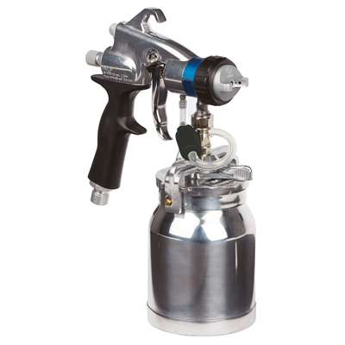

| Accessories Details | |
| --- | --- |
| **Pistole HV3000 Comfort HVLP** | |
| **ZAHRNUJE:** | Kovová nádobka a zarážka jehly |
| **ČÍSLO DÍLU:** | 17R351 |
| **DOSTUPNOST:** | Evropa, Střední východ, Afrika |

---

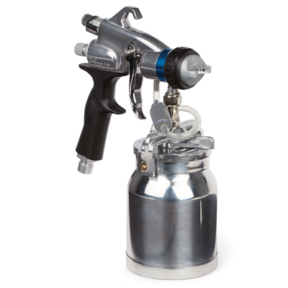

| Accessories Details | |
| --- | --- |
| **Pistole HV4000 Luxe HVLP** | |
| **ZAHRNUJE:** | Kovová nádobka a všechny ovládací prvky |
| **ČÍSLO DÍLU:** | 17P655 |
| **DOSTUPNOST:** | Evropa, Střední východ, Afrika |

---

| Accessories Details | |
| --- | --- |
| **KOVOVÁ NÁDOBKA 1 L** | |
| **ČÍSLO DÍLU:** | 244132 |
| **DOSTUPNOST:** | Evropa, Střední východ, Afrika |

---

| Accessories Details | |
| --- | --- |
| **GRAVITAČNÍ NÁDOBKA 0,5 L** | |
| **ČÍSLO DÍLU:** | 244136 |
| **DOSTUPNOST:** | Evropa, Střední východ, Afrika |

---

| Accessories Details | |
| --- | --- |
| **SADY KAPALIN** | |
| **ČÍSLO DÍLU:** | 17P485 – č. 2 (0,8 mm) |
| **DOSTUPNOST:** | Evropa, Střední východ, Afrika |

---

| Accessories Details | |
| --- | --- |
| **VZDUCHOVÁ KRYTKA PISTOLE** | |
| **ČÍSLO DÍLU:** | 17P709 |
| **DOSTUPNOST:** | Evropa, Střední východ, Afrika |

---

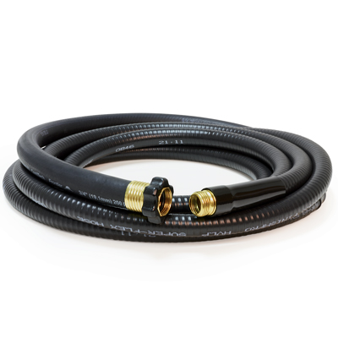

| Accessories Details | |
| --- | --- |
| **VZDUCHOVÁ HADICE** | |
| **ČÍSLO DÍLU:** | 17R299 – 1,2 m (4 ft) |
| **DOSTUPNOST:** | Evropa, Střední východ, Afrika |

---

| accessories-category | |
| --- | --- |
| title | **DALŠÍ PŘÍSLUŠENSTVÍ** |
| types | * sprayguns * hoses * spraytips * extensions * fluids * filters * hvlp * striping * other |

| Metadata | |
| --- | --- |
| Title | Příslušenství HVLP Airlessco | Airlessco.com |
| Description | Profesionální airless stříkací zařízení Airlessco Built to Perform. Built to Last. |
| Locale | /emea/cz |